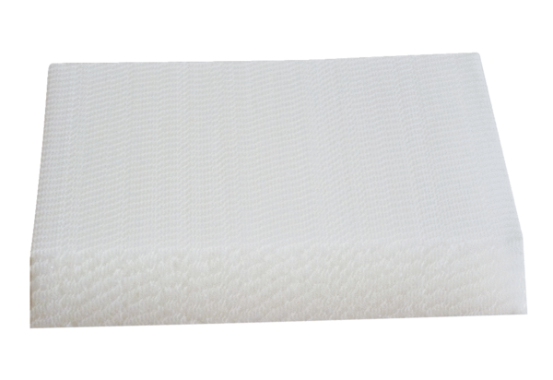Tartalék légszűrők WRG 35-F7Csomagolási egység: 1 darabVálaszték: K
Termékszám: 0192.0453Gyártó: MAICO

